项目名称 | 密级 | 仅供收件方查阅
AI-driven城市智慧停车管理与诱导系统 | 项目编号 | 19组
版本 | 文档编号 | 19-SRS-001

AI-driven城市智慧停车管理与诱导系统
需求规格说明书

拟制 | 程子浩
日期 | 2025-05-30
评审人 | 程晓洋
日期 | 2025-05-30
批准 | 程晓洋
日期 | 2025-05-30

武汉学链科技有限公司
版权所有 不得复制

Revision Record（修订记录）
Date  日期 | Revision Version  修订版本 | CR ID/Defect ID  CR/Defect号 | Sec No.  修改章节 | Change Description  修改描述 | Author  作者
2025-05-30 | V1.0 | — | All | 初版：完成智慧停车系统需求规格说明书 | 程子浩

Keywords 关键词：智慧停车、车位预约、反向寻车、共享车位、数据可视化

Abstract 摘要：本文档描述了AI-driven城市智慧停车管理与诱导系统的功能需求、性能需求、接口需求及设计约束。系统面向车主、停车场管理员和车位主三类用户，提供车位查询预约、在线计费支付、反向寻车、共享车位管理及运营数据可视化等功能。技术栈采用Vue3 + FastAPI + SQLite，零外部依赖，适合课程实训快速交付。

List of abbreviations 缩略语清单：
Abbreviations  缩略语 | Full spelling  英文全名 | Chinese explanation  中文解释
SRS | Software Requirements Specification | 软件需求规格说明书
API | Application Programming Interface | 应用程序接口
CRUD | Create, Read, Update, Delete | 增删改查
UI | User Interface | 用户界面
ER | Entity-Relationship | 实体关系
WBS | Work Breakdown Structure | 工作分解结构

目 录
1 简介....................1
1.1 目的....................1
1.2 范围....................1
2 总体概述..................2
2.1 软件概述................2
2.1.1 项目介绍..............2
2.1.2 产品环境介绍..........2
2.2 软件功能................2
2.3 用户特征................3
2.4 假设和依赖关系..........3
3 具体需求..................4
3.1 系统用例................4
3.2 功能模块一 用户管理......4
3.2.1 子功能 用户注册.......5
3.2.2 子功能 用户登录.......6
3.3 功能模块二 车位管理......7
3.3.1 子功能 车位查询.......7
3.3.2 子功能 车位预约.......8
3.4 数据字典................9
3.4.1 数据字典..............9
3.4.2 E-R关系图............10
4 性能需求..................11
4.1 时间性能需求............11
4.2 系统开放性需求..........11
4.3 界面友好性需求..........11
4.4 系统可用性需求..........12
4.5 可管理性需求............12
5 接口需求..................13
5.1 用户接口................13
5.2 软件接口................13
5.3 硬件接口................14
5.4 通讯接口................14
6 总体设计约束..............15
6.1 标准符合性..............15
6.2 硬件约束................15
6.3 技术限制................15
7 软件质量特性..............16
7.1 可靠性..................16
7.2 易用性..................16
8 需求分级..................17
9 附录......................18

1 简介

1.1 目的
该需求规格说明书是关于AI-driven城市智慧停车管理与诱导系统的功能、性能及约束的详细描述。预期读者包括：
- • 用户（车主、停车场管理员、车位主）
- • 项目管理人员（程晓洋）
- • 测试人员（程子浩）
- • 设计人员（丁梓钊）
- • 开发人员（全体组员）
本文档明确了系统应具备的功能、性能与界面要求，使系统分析人员及开发人员能清楚地了解用户需求。

1.2 范围
本文档涵盖智慧停车系统11个功能模块（M1-M11）的全部功能需求、非功能需求（性能、安全、可用性）、接口需求及设计约束。不包含系统架构设计、数据库物理设计、代码实现细节及部署运维方案，这些将在后续设计文档中描述。

2 总体概述

2.1 软件概述

2.1.1 项目介绍
随着城市化进程加速，全国停车位缺口超过8000万个，城市核心区停车位利用率不足60%。大量车主寻找车位平均耗时15-30分钟，无效交通流占城市交通总量的30%以上。本项目基于Vue3 + FastAPI + SQLite技术栈，构建一个覆盖车位查询、在线预约、计费支付、反向寻车、共享车位管理及运营数据可视化的智慧停车管理系统。系统零外部依赖，适合3人课程实训团队在8周内完成交付。

2.1.2 产品环境介绍
本产品为独立的Web应用系统，由前端车主端、后端管理后台和数据库三部分组成：
- • 前端：Vue3 + Element Plus + ECharts，面向车主提供停车服务
- • 后端：FastAPI + SQLAlchemy，提供RESTful API服务
- • 数据库：SQLite，零部署、轻量级关系型数据库
系统不依赖外部地图API、支付API或第三方云服务，所有功能在本地环境即可完整运行。

2.2 软件功能
系统功能分为三大板块、11个模块：
【车主端】M1用户注册登录、M2停车场信息管理、M3车位状态实时查询、M4车位在线预约（状态机）、M5停车计费与模拟支付、M6停车记录与反向寻车、M7车主服务端（统一入口）
【管理端】M8车场运营管理后台、M9数据可视化看板（ECharts）
【扩展】M10共享车位管理（C2C）、M11违停记录管理

2.3 用户特征
用户类型 | 特征描述 | 系统权限
私家车主 | 会使用手机APP，期望快速找位、预约、支付 | 查询车位、预约、支付、查看记录、反向寻车
停车场管理员 | 熟悉车场运营，需管理车位和查看统计 | 管理车位状态、查看收入、导出报表、处理异常
车位主（共享） | 有闲置车位，希望出租变现 | 发布共享时段、设置价格、查看出租记录

2.4 假设和依赖关系
假设：
- • 开发环境预装Python 3.10+和Node.js 18+
- • 演示时 judges 使用Chrome或Edge浏览器
- • 模拟数据包含50+停车场、500+车位
依赖关系：
- • Element Plus组件库（MIT协议）
- • ECharts图表库（Apache-2.0协议）
- • FastAPI框架（MIT协议）

3 具体需求

3.1 系统用例
系统高层用例包括：
• UC-01 车位查询与预约：用户搜索目的地→查看周边车场→选择车位→预约锁定15分钟→到场确认
• UC-02 停车计费与支付：入场计时→出场结算→计算费用→模拟支付→生成订单
• UC-03 反向寻车：输入车牌号→查询车位→显示位置→步行指引
• UC-04 运营数据查看：管理员登录后台→查看实时车位→查看收入统计→导出报表
• UC-05 共享车位发布：车位主发布闲置时段→设置价格→车主预约→到期释放

3.2 功能模块一 用户管理
1、功能简介：提供用户注册、登录、个人信息管理功能，是系统的基础入口。
2、系统用例：用户注册、用户登录、修改密码、查看个人中心。

3.2.1 子功能 用户注册
1 介绍
当用户在首页点击注册按钮后，弹出注册弹框，提供用户名、密码、手机号输入。系统校验输入格式后，将用户信息存入数据库，注册成功后自动跳转登录页。
2 输入
• 输入信息：用户名、密码、手机号、短信验证码（模拟）
• 有效范围：用户名2-20位字符；密码6-18位，含字母+数字；手机号11位数字；验证码4位数字
• 操作：用户点击注册按钮
3 处理
点击注册后，系统依次校验：用户名是否已存在→密码格式是否符合规则→手机号格式是否正确→验证码是否匹配。全部通过后写入数据库，返回注册成功；任一校验失败则提示对应错误信息。
4 输出
• 成功：跳转登录页，提示"注册成功"
• 失败：停留在注册页，显示具体错误提示（如"用户名已存在"、"密码格式错误"）

3.2.2 子功能 用户登录
1 介绍
已注册用户输入用户名和密码进行身份验证，验证通过后进入系统首页。
2 输入
• 输入信息：用户名、密码
• 有效范围：用户名2-20位；密码6-18位
3 处理
系统查询数据库验证用户名密码是否匹配。匹配成功则创建session会话，记录登录态；失败则提示"用户名或密码错误"。
4 输出
• 成功：进入系统首页，顶部显示用户昵称
• 失败：提示错误信息，保留输入内容

3.3 功能模块二 车位管理
1、功能简介：提供车位实时状态查询、在线预约、状态变更（空闲→锁定→占用→释放）功能，是系统的核心业务模块。
2、系统用例：车位查询、车位预约、预约确认、预约超时释放。

3.3.1 子功能 车位查询
1 介绍
用户在车主端输入目的地或选择区域，系统展示周边停车场列表，包含名称、地址、总车位数、空余车位数、收费标准。点击车场可查看具体车位分布图（列表形式）。
2 输入
• 输入信息：目的地关键词（可选）、区域筛选（可选）
• 操作：点击搜索按钮或选择区域筛选
3 处理
系统根据输入条件查询数据库：模糊匹配停车场名称/地址→按距离/价格/空余数排序→返回结果列表。无结果时提示"未找到相关停车场"。
4 输出
• 成功：展示停车场卡片列表，每张卡片显示名称、地址、空余车位、收费标准
• 无结果：显示"暂无数据"提示

3.3.2 子功能 车位预约
1 介绍
用户在车位详情页选择具体车位，点击预约按钮，系统锁定该车位15分钟。用户需在15分钟内到场确认，否则自动释放。
2 输入
• 输入信息：选择的车位ID、预约车辆车牌号
• 有效范围：车牌号符合国标格式（如鄂A12345）
• 操作：点击预约按钮
3 处理
系统检查车位状态：若为"空闲"则更新为"锁定"并创建预约记录（含锁定截止时间）；若为"锁定"或"占用"则提示"该车位不可用"。后台定时任务每5分钟扫描超时预约，自动释放。
4 输出
• 成功：提示"预约成功，请在15分钟内到场"，生成预约记录
• 失败：提示"该车位已被占用/锁定"，建议重新选择

3.4 数据字典

3.4.1 数据字典
字段 | 类型 | 可为空 | 描述
user_id | INTEGER | 否 | 用户主键，自增
username | VARCHAR(50) | 否 | 用户名，唯一
password_hash | VARCHAR(128) | 否 | 密码哈希值
phone | VARCHAR(20) | 是 | 手机号
role | VARCHAR(20) | 否 | 角色：owner/admin/user
parking_lot_id | INTEGER | 否 | 停车场主键
lot_name | VARCHAR(100) | 否 | 停车场名称
address | VARCHAR(200) | 是 | 地址
total_spots | INTEGER | 否 | 总车位数
available_spots | INTEGER | 否 | 空余车位数
hourly_rate | DECIMAL(10,2) | 否 | 每小时收费标准
spot_id | INTEGER | 否 | 车位主键
spot_number | VARCHAR(20) | 否 | 车位编号（如A-101）
status | VARCHAR(20) | 否 | 状态：free/locked/occupied
order_id | INTEGER | 否 | 订单主键
plate_number | VARCHAR(20) | 否 | 车牌号
entry_time | DATETIME | 是 | 入场时间
exit_time | DATETIME | 是 | 出场时间
amount | DECIMAL(10,2) | 是 | 订单金额
pay_status | VARCHAR(20) | 否 | 支付状态：unpaid/paid
share_id | INTEGER | 否 | 共享记录主键
start_time | DATETIME | 否 | 共享开始时间
end_time | DATETIME | 否 | 共享结束时间
share_price | DECIMAL(10,2) | 否 | 共享时段价格

3.4.2 E-R关系图
【实体关系描述】
• 用户(User) 1:N 订单(Order)：一个用户可有多条停车记录
• 用户(User) 1:N 共享车位(Share)：一个车位主可发布多条共享记录
• 停车场(ParkingLot) 1:N 车位(ParkingSpot)：一个停车场包含多个车位
• 车位(ParkingSpot) 1:N 订单(Order)：一个车位可产生多条订单记录
• 车位(ParkingSpot) 1:1 当前订单：一个车位同一时刻最多绑定一条进行中的订单

4 性能需求

4.1 时间性能需求
• 页面首次加载时间 ≤ 2秒
• API接口响应时间 ≤ 500ms（本地环境）
• 数据库查询（单表）≤ 100ms
• 模拟支付流程完成时间 ≤ 3秒

4.2 系统开放性需求
• 前端组件化设计，便于新增功能模块
• 后端API遵循RESTful规范，接口扩展方便
• 数据库表结构设计预留扩展字段

4.3 界面友好性需求
• 车主端：简洁现代风格，关键操作（预约、支付）按钮突出显示，车位状态用颜色区分（空闲=绿、锁定=黄、占用=红）
• 管理后台：左侧导航菜单，右侧内容区，数据表格支持排序和筛选
• 响应式适配：支持桌面端（≥1024px）和移动端（≤768px）

4.4 系统可用性需求
• 系统可用率 ≥ 99%（本地演示环境）
• 关键操作（预约、支付）提供二次确认，防止误操作
• 表单输入实时校验，即时反馈错误信息

4.5 可管理性需求
• 代码遵循PEP8（Python）和ESLint（JavaScript）规范
• Git提交信息规范：feat/fix/docs/style/refactor
• 关键操作记录日志（登录、预约、支付）

5 接口需求

5.1 用户接口
车主端界面：
• 首页：搜索框 + 区域筛选 + 停车场卡片列表
• 车场详情页：车位列表（颜色标识状态）+ 预约按钮
• 个人中心：预约记录、停车记录、共享车位管理
管理后台界面：
• 仪表盘：实时车位统计、今日收入、订单数
• 车场管理：CRUD表格 + 分页
• 数据看板：ECharts柱状图/饼图/折线图

5.2 软件接口
序号 | 接口名称 | 功能描述 | 版本 | 来源
1 | FastAPI | 后端RESTful API框架 | 0.100+ | 开源
2 | Element Plus | Vue3 UI组件库 | 2.x | 开源
3 | ECharts | 数据可视化图表库 | 5.x | 开源
4 | SQLAlchemy | Python ORM框架 | 2.x | 开源
5 | SQLite | 嵌入式关系型数据库 | 3.x | 内置

5.3 硬件接口
• 服务器：个人电脑（Windows/macOS/Linux）
• 浏览器：Chrome 90+ / Edge 90+ / Firefox 88+
• 显示分辨率：最低 1366×768，推荐 1920×1080

5.4 通讯接口
• 前端与后端通过HTTP/1.1协议通讯，JSON格式数据交换
• 本地开发环境：前端 devServer 代理到后端 localhost:8000
• 无WebSocket、无SSE，纯RESTful请求

6 总体设计约束

6.1 标准符合性
• 遵循RESTful API设计规范（HTTP方法+状态码标准语义）
• 车牌号格式符合国标GB/T 35789-2017
• 代码注释和文档使用中文

6.2 硬件约束
• 运行内存 ≥ 4GB（同时运行前后端+浏览器）
• 硬盘空间 ≥ 500MB（含虚拟环境、依赖包、数据库）
• 网络：本地运行无需联网，演示时需局域网访问

6.3 技术限制
• 不接入真实支付接口，仅模拟支付流程
• 不接入真实地图/GIS服务，用停车场列表+文字描述替代
• 不使用Redis等缓存中间件，纯数据库查询
• 不使用Docker/K8s等容器技术，直接运行

7 软件质量特性

7.1 可靠性
• 容错性：输入非法数据时系统不崩溃，返回友好错误提示
• 可恢复性：数据库操作失败时自动回滚，保证数据一致性
• 并发控制：预约锁定使用数据库事务，防止同一车位被多人同时预约

7.2 易用性
• 界面直观：关键操作流程（预约→支付→离场）不超过5步
• 操作反馈：每个操作（按钮点击）都有即时响应（加载动画或成功提示）
• 帮助引导：首次进入系统提供功能导览说明

8 需求分级
需求按重要性分为三级：
需求ID | 需求名称 | 分级
R01 | 用户注册登录 | A 必须的
R02 | 停车场信息管理 | A 必须的
R03 | 车位状态实时查询 | A 必须的
R04 | 车位在线预约 | A 必须的
R05 | 停车计费与模拟支付 | A 必须的
R06 | 车主服务端（统一入口） | A 必须的
R07 | 反向寻车 | B 重要的
R08 | 车场运营管理后台 | B 重要的
R09 | 数据可视化看板 | B 重要的
R10 | 共享车位管理 | C 最好有的
R11 | 违停记录管理 | C 最好有的

分级说明：
• A（必须的）：绝对基本特性，不包含则产品无法使用
• B（重要的）：影响产品核心价值的特性，建议包含
• C（最好有的）：锦上添花特性，时间不足可省略

9 附录
附录A：需求跟踪矩阵
模块ID | 模块名 | 需求来源 | 优先级 | 负责人
M1 | 用户注册与登录 | 场景1 | P0 | 程晓洋
M2 | 停车场信息管理 | 场景1 | P0 | 程晓洋
M3 | 车位状态实时查询 | 场景1 | P0 | 程子浩
M4 | 车位在线预约 | 场景1 | P0 | 程子浩
M5 | 停车计费与模拟支付 | 场景2 | P0 | 程子浩
M6 | 停车记录与反向寻车 | 场景3 | P1 | 丁梓钊
M7 | 车主服务端(统一入口) | 场景1-3 | P0 | 丁梓钊
M8 | 车场运营管理后台 | 场景4 | P1 | 程晓洋
M9 | 数据可视化看板 | 场景4 | P1 | 程晓洋
M10 | 共享车位管理 | 场景5 | P2 | 丁梓钊
M11 | 违停记录管理 | — | P2 | 丁梓钊
图2-1 系统生产环境结构图
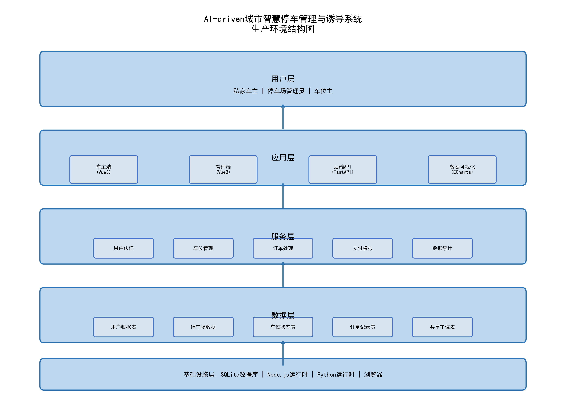

图2-2 软件功能结构图
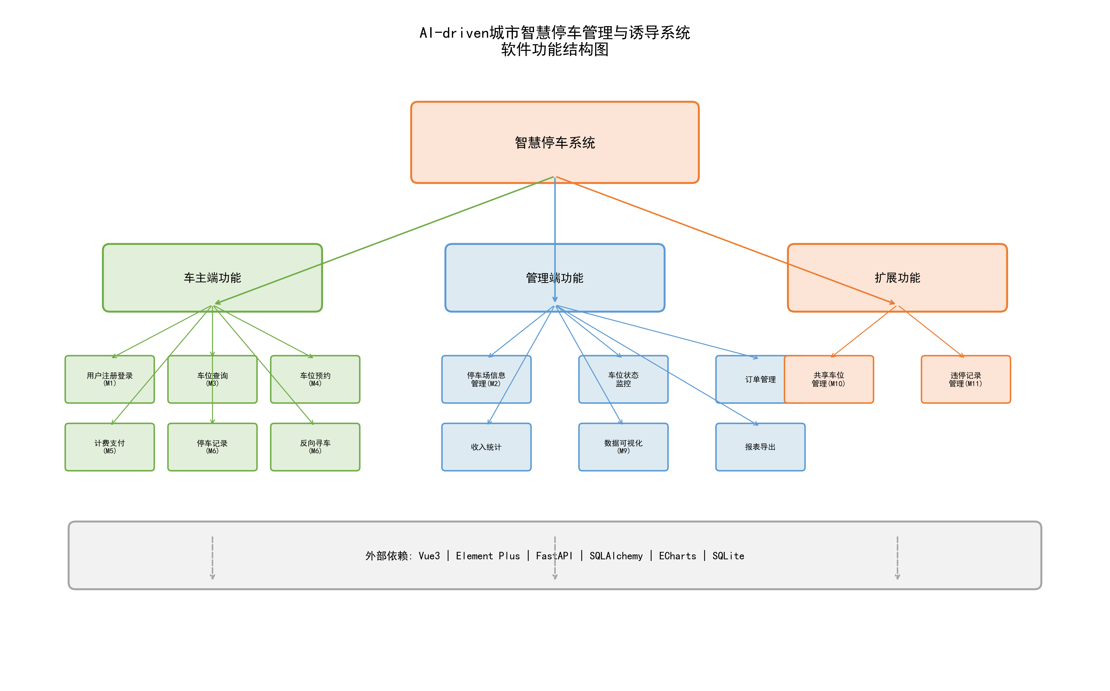

图2-3 用户画像
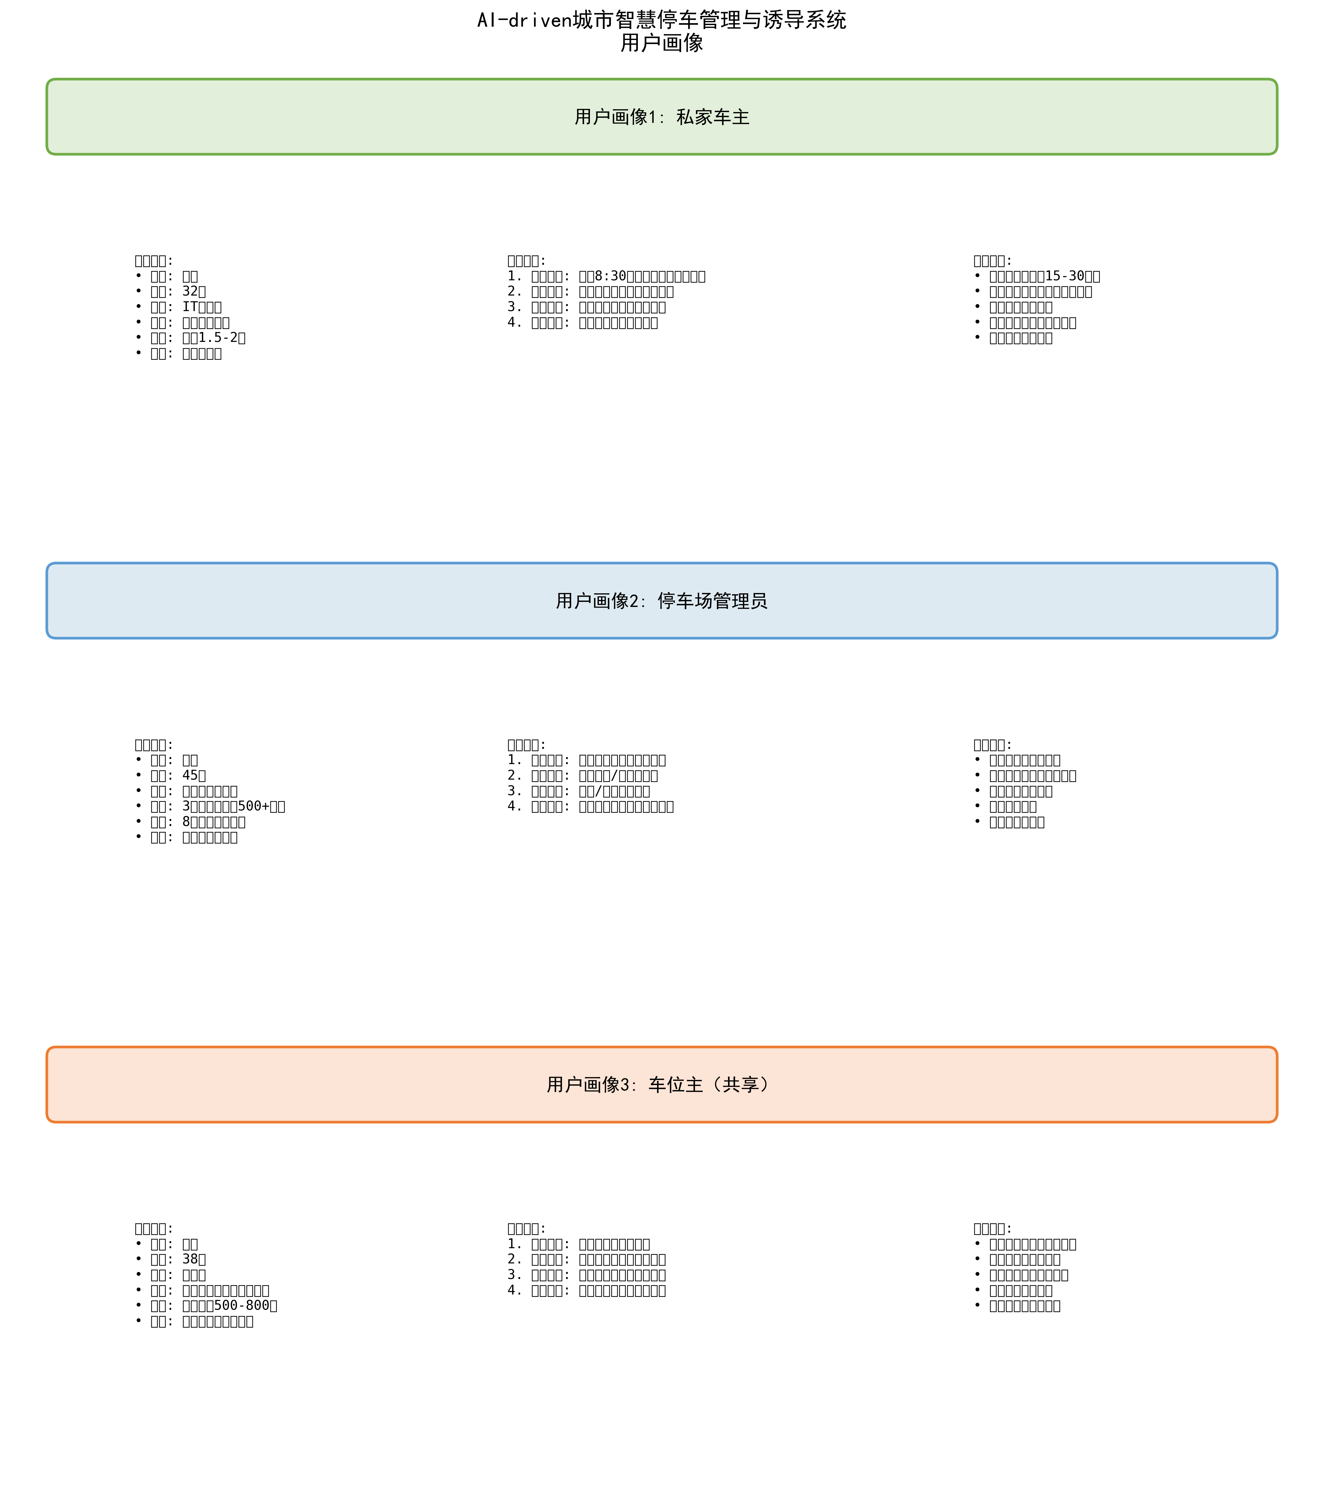

图3-1 业务流程图
